**TUGAS BESAR I IF2124 TEORI BAHASA FORMAL DAN OTOMATA THE SIMS SIMULATOR**

**LAPORAN TUGAS BESAR**

Duajukan untuk memenuhi tugas mata kuliah IF2124 Teori Bahasa Formal dan Otomata

Oleh

**KELOMPOK I/O KELAS 01**

**INDRA FEBRIO NUGROHO 13518016**

**MUHAMMAD FAUZAN AL-GHIFARI 13518112**



**INSTITUT TEKNOLOGI BANDUNG**

**BANDUNG**

**2019**

**DAFTAR ISI**

BAB I DASAR TEORI 1

BAB II TEORI DASAR 4

2.1 Metode Eliminasi Gauss 4

2.2 Metode Eliminasi Gauss-Jordan 5

2.3 Determinan 6

2.4 Matriks Balikan 7

2.5 Matriks Kofaktor 8

2.6 Matriks Adjoin 9

2.7 Kaidah Cramer 10

2.8 Interpolasi Polinom 11

BAB III IMPLEMENTASI PROGRAM 12

BAB IV EKSPERIMEN 20

BAB V SIMPULAN 53

5.1 Simpulan 53

5.2 Saran 53

5.3 Refleksi 53

DAFTAR PUSATAKA 54

**BAB I**

**DASAR TEORI**

* 1. **Pengertian DFA**

Deterministic Finite Automata (DFA) adalah mesin abstrak berupa sistem model matematika dengan masukan dan keluaran diskrit yang dapat mengenali bahasa paling sederhana (bahasa regular) dan dapat di implementasikan secara nyata dimana sistem dapat berada disalah satu dari beberapa konfigurasi internal yang disebut state. Sistem state merupakan ringkasan informasi yang berkaitan dengan beberapa input sebelumnya yang di perlukan untuk menentukan perilaku sistem pada inputan selanjutnya.

Deterministic Finite Automata adalah :

* Mesin yang terdiri dari finite number of State.
* Salah satu sebagai intitial state
* Dan minimal satu accepted state.
* Mesin akan menerima input stream berupa symbol / alphabet yang datang secara sequential.
* Mesin akan berubah dari state satu ke state lain berdasar simbol input dan current state.
* Deterministic à tidak diperkenankan ambigu.
* Finite refers to fakta bahwa mesin terdiri dari state yang finite.
* Esensi DFA adalah recognizer string (menerima atau menolak)
* Mungkin saja di DFA menerima string kosong. Jika hal ini terjadi, maka initial state adalah accepted state.

Sebuah finite automata didefinisikan dalam 5-tuple (Q,Σ, δ,q0,F) dimana :

1. Q adalah himpunan terbatas dari states,
2. Σhimpunan terbatas alphabet,
3. δ: Q ×Σ à Q fungsi transisi, dinotasikan ke δ(q,a) à p
4. q0 ∈ Q adalah start state, dan
5. F⊆Q adalah himpunan accepted states (atau final states).

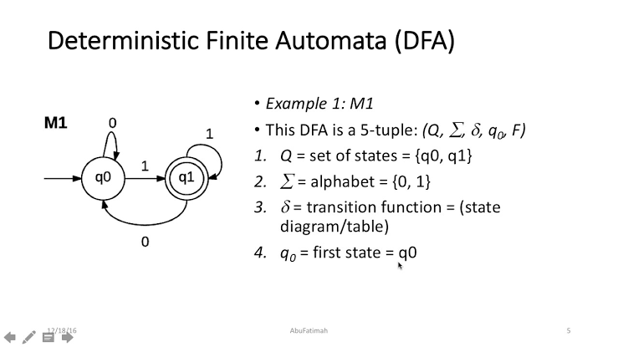

* 1. **Ciri-Ciri DFA**

Model Dinite Automata memiliki ciri-ciri:

1. Tidak memiliki memori sementara
2. Head hanya bergerak 1 arah
3. Hanya berisi memori masukan berupa tape berisi string masukan dan sejumlah kendali berhingga.
   1. **Cara Keja DFA**

Finite Automata bekerja dengan cara mesin membaca memori masukan berupa tape yaitu 1 karakter tiap saat (dari kiri ke kanan) menggunakan head baca yang dikendalikan oleh kotak kendali state berhingga dimana pada mesin terdapat sejumlah state berhingga.

Finite Automata selalu dalam kondisi yang disebut state awal (initial state) pada saat Finite Automata mulai membaca tape. Perubahan state terjadi pada mesin ketika sebuah karakter berikutnya dibaca.

Ketika head telah sampai pada akhir tape dan kondisi yang ditemui adalah state akhir, maka string yang terdapat pada tape dikatakan diterima Finite Automata (String-string merupakan milik bahasa bila diterima Finite Automata bahasa tersebut).

**BAB II**

**ANALISIS PERSOALAN**

**2.1 Menentukan State DFA**

Pada DFA ini satu state terdiri dari tiga buah atribut yaitu :

* 1. Hygiene : merupakan tingkat kebersihan pemain
  2. Energy : tingkat energy yang dimiliki pemain
  3. Fun : tingkat kesenangan dari pemain

Setiap atribut memiliki nilai maksimum 15 dan nilai minimum 0. Setiap atribut bertambah (sampai nilai maksimum) atau berkurang (sampai nilai minimum) sejumlah kelipatan 5. Berarti setiap atribut memiliki 4 kemungkinan nilai yaitu 0, 5, 10 dan 15.

**Menentukan jumlah state pada DFA.**

Satu state pada DFA terdiri dari 3 atribut dan setiap atribut memiliki 4 kemungkinan nilai, sehingga jumlah state pada DFA ini adalah 4 x 4 x 4 = 64 buah state.

**Menentukan Set of States dari DFA (Q)**

DFA ini memiliki 64 buah states, kami memutuskan untuk memberi nama states dengan huruf sebagai berikut

Q = {A, B, C, D, E, F, G, H, I, J, K, L, M, N, O, P, Q, R, S, T, U, V, W, X, Y, Z, AA, AB, AC, AD, AE, AF, AG, AH, AI, AJ, AK, AL, AM, AN, AO, AP, AQ, AR, AS, AT, AU, AV, AW, AX, AY, AZ, BA, BB, BC, BD, BE, BF, BG, BH, BI, BJ, BK, BL, BM}

Setiap state memiliki nilai atribut yang berbeda sesuai dengan tabel di bawah ini

|  |  |  |  |
| --- | --- | --- | --- |
| State | | | |
| Nama | **Hygiene** | **Energy** | **Fun** |
| A | 0 | 10 | 0 |
| B | 0 | 0 | 5 |
| C | 0 | 0 | 10 |
| D | 0 | 0 | 15 |
| E | 0 | 5 | 0 |
| F | 0 | 5 | 5 |
| G | 0 | 5 | 10 |
| H | 0 | 5 | 15 |
| I | 0 | 10 | 5 |
| J | 0 | 10 | 10 |
| K | 0 | 10 | 15 |
| L | 0 | 15 | 0 |
| M | 0 | 15 | 5 |
| N | 0 | 15 | 10 |
| O | 0 | 15 | 15 |
| Q | 5 | 0 | 0 |
| R | 5 | 0 | 5 |
| S | 5 | 0 | 10 |
| T | 5 | 0 | 15 |
| U | 5 | 5 | 0 |
| V | 5 | 5 | 5 |
| W | 5 | 5 | 10 |
| X | 5 | 5 | 15 |
| Y | 5 | 10 | 0 |
| Z | 5 | 10 | 5 |
| AA | 5 | 10 | 10 |
| AB | 5 | 10 | 15 |
| AC | 5 | 15 | 0 |
| AD | 5 | 15 | 5 |
| AE | 5 | 15 | 10 |
| AF | 5 | 15 | 15 |
| AG | 10 | 0 | 0 |
| AH | 10 | 0 | 5 |
| AI | 10 | 0 | 10 |
| AJ | 10 | 0 | 15 |
| AK | 10 | 5 | 0 |
| AL | 10 | 5 | 5 |
| AM | 10 | 5 | 10 |
| AN | 10 | 5 | 15 |
| AO | 10 | 10 | 0 |
| AP | 10 | 10 | 5 |
| AQ | 10 | 10 | 10 |
| AR | 10 | 10 | 15 |
| AS | 10 | 15 | 0 |
| AT | 10 | 15 | 5 |
| AU | 10 | 15 | 10 |
| AV | 10 | 15 | 15 |
| AW | 15 | 0 | 0 |
| AX | 15 | 0 | 5 |
| AY | 15 | 0 | 10 |
| AZ | 15 | 0 | 15 |
| BA | 15 | 5 | 0 |
| BB | 15 | 5 | 5 |
| BC | 15 | 5 | 10 |
| BD | 15 | 5 | 15 |
| BE | 15 | 10 | 0 |
| BF | 15 | 10 | 5 |
| BG | 15 | 10 | 10 |
| BH | 15 | 10 | 15 |
| BI | 15 | 15 | 0 |
| BJ | 15 | 15 | 5 |
| BK | 15 | 15 | 10 |
| BL | 15 | 15 | 15 |
| BM | 0 | 0 | 0 |

**Menentukan Start State dan Final State**

Sesuai dengan deskripsi soal. Kondisi awal pemain selalu dalam keadaan sudah bangun tidur dengan rincian atribut sebagai berikut

* + 1. Hygiene : 0
    2. Energy : 10
    3. Fun : 0

Ketiga atribut di atas ada pada state A

**State A adalah start state.**

Sesuai dengan deskripsi soal. Permainan dinyatakan selesai jika semua atribut bernilai 0 atau semua atribut bernilai 15. Semua atribut bernilai 0 saat mencapai state BM dan semua atribut bernilai 15 saat mencapai state BL.

**State BM dan BL adalah Final state.**

**2.2 Menentukan Alphabet pada DFA**

Sesuai dengan deskripsi soal. DFA ini memiliki 18 alphabet aksi.

∑ = {Tidur Siang, Tidur Malam, Makan Hamburger, Makan Pizza, Makan Steak and Beans, Minum Air, Minum Kopi, Minum Jus, Buang Air Kecil, Buang Air Besar, bersosialisasi ke Kafe, Bermain Media Sosial, Bermain Komputer, Mandi, Cuci Tangan, Mendengarkan Musik di Radio, Membaca Koran, Membaca Novel}

Setiap aksi yang dilakukan akan mengubah nilai current state sesuai dengan tabel di bawah ini

|  |  |  |  |  |
| --- | --- | --- | --- | --- |
| Aksi | Aksi | Konsekuensi | | |
| **Hygiene** | **Energy** | **Fun** |
| 1 | Tidur Siang | - | +10 | - |
| 2 | Tidur Malam | - | +15 | - |
| 3 | Makan Hamburger | - | +5 | - |
| 4 | Makan Pizza | - | +10 | - |
| 5 | Makan Steak and Beans | - | +15 | - |
| 6 | Minum Air | -5 | - | - |
| 7 | Minum Kopi | -10 | +5 | - |
| 8 | Minum Jus | -5 | +10 | - |
| 9 | Buang Air Kecil | +5 | - | - |
| 10 | Buang Air Besar | +10 | -5 | - |
| 11 | Bersosialisasi Ke Kafe | -5 | -10 | +15 |
| 12 | Bermain Media Sosial | - | -10 | +10 |
| 13 | Bermain Komputer | - | -10 | +15 |
| 14 | Mandi | +15 | -5 | - |
| 15 | Cuci Tangan | +5 | - | - |
| 16 | Mendengarkan Musik di Radio | - | -5 | +15 |
| 17 | Membaca Koran | - | -5 | +5 |
| 18 | Membaca Novel | - | -5 | +10 |

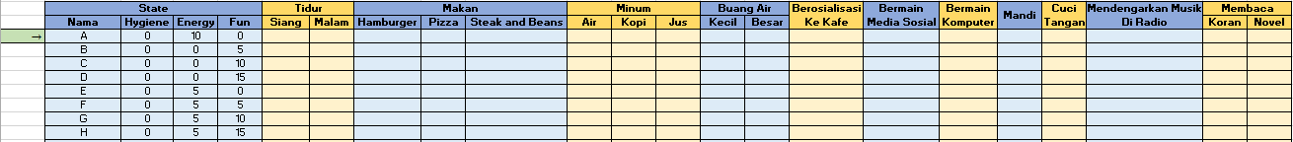**2.3 Menyusun Tabel Transisi**

Buat tabel transisi kosong yang memuat baris States (dari state A sampai state BM) dan kolom Alphabet (dari tidur siang sampai membaca novel) seperti tabel di atas

Untuk mengisi tabel transisi di baris States A dan kolom Tidur Siang, kelompok kami menggunakan kode dengan bahasa python di bawah. Untuk kolom-kolom yang lain kode disesuaikan dengan kondisi konsekuensi yang dihasilkan dari aksi yang dilakukan (tergantung +- dari atribut Hygiene, Energy dan Fun).

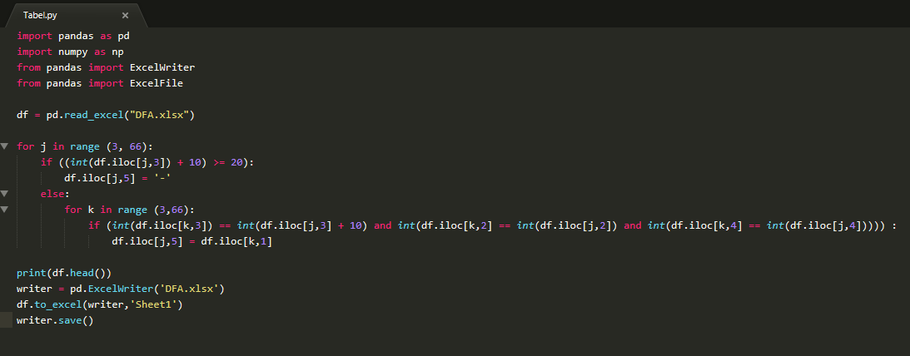

Kode akan mencari state yang sesuai dengan aksi yang dilakukan, jika atribut dari state melebihi 15 atau kurang dari 0 maka tabel akan diisi dengan “–“. Kode diulangi sebanyak 18 kali sesuai kondisi alphabet dan state sampai semua tabel terisi

